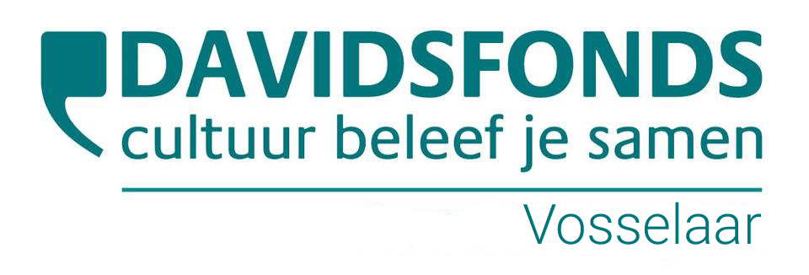
Secretariaat: Florizoone Jef, Hofeinde 76, 2350 Vosselaar tel 014/61 23 89 bank rek BE17 4057 0289 0121

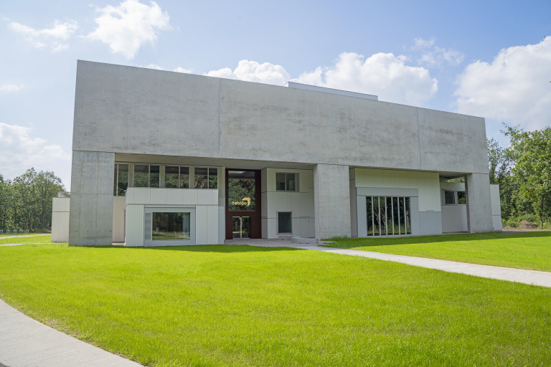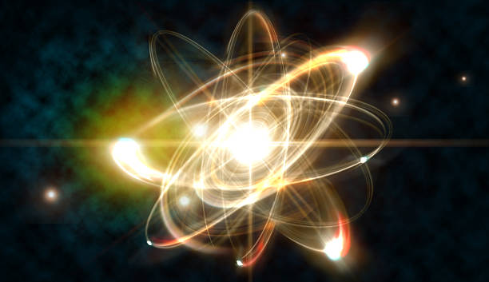

Zondag 28 april 2024

Bezoek aan TABLOO in Dessel
Kernenergie: gevaarlijk?

Beste Davidsfondslid,

Wat is kernenergie? Wat is radioactiviteit? Hoe wordt het afval beheerd en wat zijn de uitdagingen? Gebeurt er nog onderzoek naar nucleaire toepassingen? Tijdens een bezoek aan Tabloo krijg je een antwoord op al deze vragen. Een deskundige gids zal ons rondleiden en we kunnen wat napraten bij een drankje in de Bistro (inbegrepen in de prijs). De rondleiding start om 14 u. Het einde is voorzien omstreeks 18u.

Tabloo is het nieuwe bezoekers- en ontmoetingscentrum van NIRAS in Dessel (de instelling die instaat voor het veilige beheer van radioactief afval in ons land). Het bevindt zich op een unieke locatie, vlak bij de plaats waar radioactief afval veilig en voorgoed geborgen zal worden. www.tabloo.com

We carpoolen met een aantal auto’s vanuit Vosselaar. Laat in uw email aub weten of u zelf kan rijden en hoeveel passagiers u kan/wil meenemen. Geef aub ook duidelijk aan als u geen transport heeft, dan proberen we dit te organiseren.

Prijs: Davidsfonds leden € 16 – Niet leden € 20
Wanneer: 28 april 2024. Start om 14 u.
Waar: Tabloo, Gravenstraat 3, 2480 Dessel. Eigen vervoer of carpoolen te vermelden bij inschrijving.
Inschrijvingen:
- Email aan ingrid.poets@telenet.be met de namen van de deelnemers.
- Overschrijving van het correcte bedrag op BE17 4057 0289 0121 van Davidsfonds Vosselaar met vermelding “uitstap Tabloo”.
Inschrijven vóór 18 april aub.
Bij vragen of problemen met de inschrijving bel Ingrid Poets 0486837767.

